# CHƯƠNG 3 : PHÂN TÍCH THIẾT KẾ HỆ THỐNG

**3.1. Khảo sát và phân tích bài toán**

**3.1.1. Khảo sát**

**3.1.2. Phân tích bài toán**

**3.1.3. Mô tả yêu cầu hệ thống**

Hệ thống thông qua trang chủ, người dùng có thể lập một tài khoản riêng hoặc dùng tài khoản đã đăng ký truy cập và làm việc theo mục đích của mình trong hệ thống.

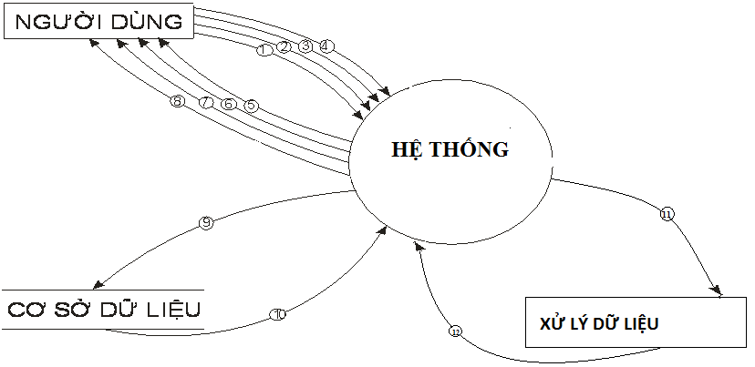

Hệ thống hỗ trợ các chức năng dành cho người dùng sau khi đã đăng kí là người đại diện của hệ thống gồm:

* Xem nội dung website
* Xem chi tiết bài đăng
* Đăng bán, cho thuê, ký gửi nhà đất
* Quản lý sản phẩm (xem, xoá, sửa)
* Quản lý thông tin cá nhân (xem, sửa)
* Bình luận bài viết hoặc bình luận chi tiết một sản phẩm
* Nhắn tin liên hệ với người đại diện để mua, thuê nhà đất

Hệ thống hỗ trợ các chức năng dành cho người dùng sau khi đã đăng kí là thành viên của hệ thống gồm:

* Xem nội dung website
* Xem chi tiết bài đăng
* Bình luận bài viết hoặc bình luận chi tiết một sản phẩm
* Nhắn tin liên hệ với người đại diện để mua, thuê nhà đất
* Quản lý thông tin cá nhân (xem, sửa)

Hệ thống hỗ trợ các chức năng đánh giá nhà đất để mọi người khi truy cập vào webtite sẽ thấy được các đánh giá từ đó đưa ra lựa chọn hợp lý cho việc mua, thuê, ký gửi nhà đất .

Hệ thống hỗ trợ các chức năng dành cho người quản trị hệ thống gồm:

* Bảng điều khiển thống kê trang web
* Quản lý sản phẩm (xem, xoá, sửa)
* Quản lý các bài viết (xem, xoá, sửa)
* Quản lý nội thất (xem, xoá, sửa)
* Quản lý các dịch vụ của website (xem, xoá, sửa)
* Quản lý các thể loại bài đăng (xem, xoá, sửa)
* Quản lý các nhãn của bài viết (xem, xoá, sửa)
* Quản lý bộ sưu tập hình ảnh (xem, xoá, sửa)
* Quản lý thông tin cá nhân (xem, sửa)
* Xem nội dung website
* Xem chi tiết bài đăng
* Bình luận bài viết hoặc bình luận chi tiết một sản phẩm
* Nhắn tin liên hệ với người đại diện để mua, thuê nhà đất

3.2. **ĐẶC TẢ YÊU CẦU HỆ THỐNG**

3.2.1. **Yêu cầu về chức năng của hệ thống**

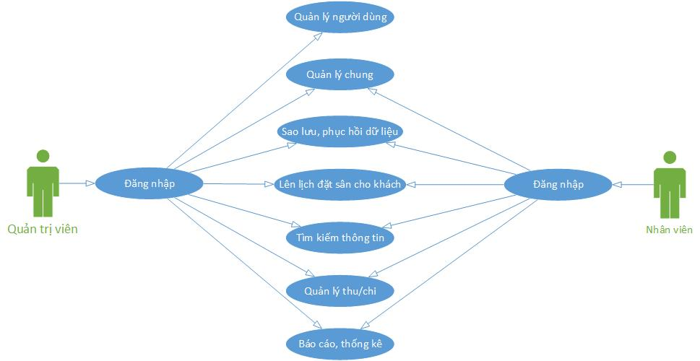

**Người dùng (user):**

Đăng ký: Chức năng này cho phép người dùng trở thành thành viên của website hoặc người đại diện. Khi đã trở thành thành viên, họ có quyền được mua bán, ký gửi và cho thuê nhà đất.

Đăng nhập: Chức năng này cho phép người dùng đăng nhập vào hệ thống khi đã có tài khoản trước đó.

Xem thông tin đất đai: mọi người có thể xem các đất đai được đăng trên trang web, xem chi tiết và liên hệ với người bán hoặc người cho thuê.

Tìm kiếm: Khi người cần thuê hoặc có nhu cầu mua đất đai hoặc nhà ở trước tiên họ cần tìm kiếm thông tin yêu cầu ví dụ như địa chỉ, giá cả,… cần tìm.

Liên hệ với người bán hoặc cho thuê: Khi người cần thuê hoặc người mua đã tìm được đúng yêu cầu thì sẽ được cung cấp thông tin liên hệ để liên hệ với người cho thuê hoặc người bán.

Quản lý thông tin cá nhân: Xem sửa thông tin cá nhân

**Người đại diện (agent):**

Đăng ký: Chức năng này cho phép người dùng trở thành thành viên hoặc người đại diện của website. Khi đã trở thành người đại diện, người dùng có quyền được mua bán, cho thuê, ký gửi nhà đất.

Đăng nhập: Chức năng này cho phép người dùng đăng nhập vào hệ thống khi đã có tài khoản trước đó.

Xem thông tin đất đai: mọi người có thể xem các đất đai được đăng trên trang web, xem chi tiết và liên hệ với người bán hoặc người cho thuê.

Đăng bán, cho thuê, ký gửi nhà đất: chỉ có người đại diện và người quản lý có quyền được đăng bán, cho thuê ký gửi nhà đất

Tìm kiếm: Khi người cần thuê hoặc có nhu cầu mua đất đai hoặc nhà ở trước tiên họ cần tìm kiếm thông tin yêu cầu ví dụ như địa chỉ, giá cả,… cần tìm.

Liên hệ với người bán hoặc cho thuê: Khi người cần thuê hoặc người mua đã tìm được đúng yêu cầu thì sẽ được cung cấp thông tin liên hệ để liên hệ với người cho thuê hoặc người bán.

Quản lý thông tin cá nhân: Xem sửa thông tin cá nhân

**Người quản lý (admin):**

Đăng nhập: Chức năng này cho phép người quản lý đăng nhập vào hệ thống để thực hiện việc quản lý thông tin.

Bảng điều khiển : giúp người quản lý thông kê được trang web có bao nhiêu người dùng, bao nhiêu lượt bình luận,…

Quản lý nhà đất: Các thông tin nhà đất bao gồm: tên nhà đất, địa chỉ, diện tích, giá cả, nội thất…

Quản lý các bài viết: Đăng các bài viết liên quan đến nhà đất

Quản lý nội thất: Quản lý nội thất cơ bản như bàn, ghế, giường tủ…

Quản lý các dịch vụ của website: Quản lý các dịch vụ như: dịch vụ tư vấn, dịch vụ quảng cáo,…

Quản lý các thể loại nhà đất: Quản lý các thể loại bài đăng

Quản lý các nhãn của bài viết: Quản lý các nhãn cho các bài đăng

Quản lý bộ sưu tập hình ảnh: Quản lý hình ảnh

Quản lý thông tin cá nhân: Xem sửa thông tin cá nhân

3.2.1. **Phân tích hệ thống**

* Hệ thống gồm có các chức năng chính như : mua bán, cho thuê, ký gửi nhà đất, trao đổi thông tin, quản lý, tra cứu, đánh giá, bình luận
* Chức năng mua bán, cho thuê, ký gửi nhà đất :
  + Thời gian thực hiện: Khi người dùng truy cập vào trang web muốn mua bán, cho thuê hoặc ký gửi
  + Tác nhân thực hiện: Người dùng (user), người đại diện (agent)
  + Các bước thực hiện: Người dùng chỉ cần truy cập vào trang web là có thể mua bán trao đổi, nếu muốn cho thuê hoặc ký gửi nhà đất thì người dùng chỉ việc đăng nhập tài khoản vào là có thể đăng bán hoặc ký gửi nhà đất của mình
* Chức năng trao đổi thông tin:
  + Thời gian thực hiện : khi người dùng có nhu cầu muốn liên hện với chủ của căn hộ, nhà ở,…
  + Tác nhân thực hiện: Người dùng (user), người đại diện (agent), người quản lý (agent)
  + Các bước thực hiện: Người dùng tìm đến đất đai, căn hộ,… cần mua hoặc thuê thì vào chi tiết của đất đai, căn hộ,… đó sẽ có mục liên hệ với người đại diện của căn hộ, đất đai,… để trao đổi thông tin với nhau
* Chức năng quản lý:
  + Thời gian thực hiện: Khi người quản lý muốn thêm, xóa, sửa tính năng hoặc thuộc tính của trang web
  + Tác nhân thực hiện : Người quản lý (admin)
  + Các bước thực hiện: Người quản lý có thể thêm bất kỳ sản phẩm, thuộc tính , tính năng nào khi cần, hoặc có thể sửa sản phẩm, thuộc tính , tính năng khi cảm thấy chưa hợp lý, thậm chí có thể xóa sản phẩm, thuộc tính , tính năng đó nếu thấy không cần thiết
* Chức năng đánh giá, bình luận:
  + Tác nhân thực hiện: Người dùng (user), người đại diện (agent), người quản lý (agent)
  + Các bước thực hiện:  khi người dùng cần biết thông tin hoặc người bán muốn chia sẻ thêm thông tin thì mọi thông tin mới đó sẽ được tổng hợp tại phần bình luận, với một sản phẩm nhà đất thường sẽ phát sinh rất nhiều câu hỏi không chỉ về mặt thiết kế, kĩ thuật mà còn liên quan đến nhiều loại giấy tờ khác nhau. Và người dùng có thể đánh giá chất lượng cho sản phẩm đó.
* Chức năng tra cứu:
  + Thời gian thực hiện: Khi người dùng muốn tìm kiếm một căn hộ, nhà ở,… theo giá, địa chỉ,…
  + Tác nhân thực hiện: : Người dùng (user), người đại diện (agent), người quản lý (agent)
  + Các bước thực hiện : Người dùng có thể tra tìm kiếm, tra cứu tất cả các sản phẩm được đăng bán, cho thuê, ký gửi trên trang web
  1. **THIẾT KẾ HỆ THỐNG**
* Sơ đồ chức năng:

* Danh sách các actor:

|  |  |  |
| --- | --- | --- |
| STT | Tên Actor | Ý nghĩa nhiệm vụ của Actor |
| 1 | Người quản trị (Admin) | Người quản trị có một Account riêng.  Người quản trị là người quản lý mọi hoạt động chung của hệ thống như chịu trách nhiệm quản lý hoạt động của website cũng như thêm các thông tin, nội dung cho website.  Đây là actor chính của website. |
| 2 | Người đại diện (Agent) | Là nhóm người quản lý hệ thống. Thực hiện các chức năng như một tài khoản User. Ngoài ra, họ còn được cấp quyền quản lý các user trong hệ thống. Họ có quyền cấp phát mới một tài khoản, phân quyền sử dụng cho một tài khoản hay xóa một tài khoản. |
| 3 | Người dùng (User) | Là nhóm người sử dụng hệ thống – thực hiện các chức năng mà họ chuyên trách. Mỗi user có thể vào xem thông tin, mua, thuê nhà đất và xem các bản tin trên trang web. |

* Mô tả các Usecase

|  |  |  |
| --- | --- | --- |
| STT | Usecase | Ý nghĩa |
| 1 | Quản lý nhà đất | Chức năng quản lý nhà đất: Thêm mới nhiều sản phẩm. Cập nhật thông tin của sản phẩm (thay địa chỉ, số tiền...). Xóa nhiều sản phẩm trong hệ thống. |
| 2 | Quản lý nội thất | Chức năng quản lý nội thất: Thêm mới nhiều nội thất. Cập nhật thông tin của nội thất. Xóa nhiều nội thất trong hệ thống. |
| 3 | Quản lý dịch vụ | Chức năng quản lý dịch vụ: Thêm mới nhiều dịch vụ. Cập nhật thông tin của dịch vụ. Xóa nhiều dịch vụ trong hệ thống. |
| 4 | Quản lý thể loại | Chức năng quản lý thể loại: Thêm mới nhiều thể loại. Cập nhật thông tin của thể loại. Xóa nhiều thể loại trong hệ thống. |
| 5 | Quản lý nhãn (thẻ tag) | Chức năng quản lý thẻ tag: Thêm mới nhiều thẻ tag. Cập nhật thông tin của thẻ tag. Xóa nhiều thẻ tag trong hệ thống. |
| 6 | Quản lý bài viết | Chức năng quản lý bài viết: Thêm mới nhiều bài viết. Cập nhật thông tin của thẻ tag. Xóa nhiều bài viết trong hệ thống. |
| 7 | Quản lý bộ sưu tập | Chức năng quản lý bộ sưu tập: Thêm mới nhiều bộ sưu tập. Cập nhật thông tin của bộ sưu tập. Xóa nhiều bộ sưu tập trong hệ thống. |

* 1. **THIẾT KẾ CƠ SỞ DỮ LIỆU**
* Lược đồ quan hệ :
  + Albums(id, name, user_id, created_at, updated_at)
  + Categories(id, name, slug, image, created_at, updated_at)
  + Category_post(id, category_id, post_id, created_at, updated_at)
  + Comments(id, body, commentable_id, commentable_type, user_id, parent, parent_id, approved, created_at, updated_at)
  + Features(id, name, slug, created_at, updated_at)
  + Feature_property(id, property_id, feature_id, created_at, updated_at)
  + Galleries(id, album_id, image, size, type, link, created_at, updated_at)
  + Messages(id, agent_id, user_id, property_id, name, email, phone, message, status, created_at, updated_at)
  + Posts(id, user_id, title, slug, image, body, view_count, status, is_approved, created_at, updated_at)
  + Post_tag(id, post_id, tag_id, created_at, updated_at)
  + Properties(id, title, slug, price, featured, purpose, type, image, bedroom, city, city_slug, address, area, agent_id, description, video, floor_plan, location_latitude, location_longitude, nearby, created_at, updated_at)
  + Property_image_galleries(id, property_id, name, size, created_at, updated_at)
  + Ratings(id, user_id, property_id, rating, type, created_at, updated_at)
  + Roles(id, name, slug, created_at, updated_at)
  + Services(id, title, description, icon, service_order, created_at, updated_at)
  + Settings(id, name, email, phone, footer, address, aboutus, faceboock, twitter, linkedin, created_at, updated_at)
  + Sliders(id, title, description, image, created_at, updated_at)
  + Tags(id, name, slug, created_at, updated_at)
  + Users(id, role_id, name, username, email, image, password, remember_token, created_at, updated_at)
    1. **Mô hình thực thể quan hệ**

* + 1. **Từ điển dữ liệu**
* Bảng Albums

|  |  |  |
| --- | --- | --- |
| **Thuộc tính** | **Kiểu dữ liệu** | **Ràng buộc** |
| Id | Int(11) | Khóa chính |
| Name | Varchar(191) |  |
| User_id | Int(11) | Khóa phụ |
| Created_at | Timestamp |  |
| Updated_at | Timestamp |  |

* Bảng Categories

|  |  |  |
| --- | --- | --- |
| **Thuộc tính** | **Kiểu dữ liệu** | **Ràng buộc** |
| Id | Int(11) | Khóa chính |
| Name | Varchar(191) |  |
| User_id | Int(11) | Khóa phụ |
| Created_at | Timestamp |  |
| Updated_at | Timestamp |  |

* Bảng Category_post

|  |  |  |
| --- | --- | --- |
| **Thuộc tính** | **Kiểu dữ liệu** | **Ràng buộc** |
| Id | Int(11) | Khóa chính |
| Name | Varchar(191) |  |
| User_id | Int(11) | Khóa phụ |
| Created_at | Timestamp |  |
| Updated_at | Timestamp |  |

* Bảng Comments

|  |  |  |
| --- | --- | --- |
| **Thuộc tính** | **Kiểu dữ liệu** | **Ràng buộc** |
| Id | Int(11) | Khóa chính |
| Body | Text |  |
| Commentable_jd | Int(11) | Khóa phụ |
| Commentable_type | Varchar(191) |  |
| User_id | Int(11) | Khóa phụ |
| Parent | Int(11) |  |
| Parent_id | Int(11) | Khóa phụ |
| Approved | Int(11) |  |
| Created_at | Timestamp |  |
| Updated_at | timestamp |  |

* Bảng Features

|  |  |  |
| --- | --- | --- |
| **Thuộc tính** | **Kiểu dữ liệu** | **Ràng buộc** |
| Id | Int(11) | Khóa chính |
| Name | Varchar(191) |  |
| Slug | Varchar(191) |  |
| Created_at | Timestamp |  |
| Updated_at | Timestamp |  |

* Bảng Feature_property

|  |  |  |
| --- | --- | --- |
| **Thuộc tính** | **Kiểu dữ liệu** | **Ràng buộc** |
| Id | Int(11) | Khóa chính |
| Property_id | Int(11) | Khóa phụ |
| Feature_id | Int(11) | Khóa phụ |
| Created_at | Timestamp |  |
| Updated_at | Timestamp |  |

* Bảng Galleries

|  |  |  |
| --- | --- | --- |
| **Thuộc tính** | **Kiểu dữ liệu** | **Ràng buộc** |
| Id | Int(11) | Khóa chính |
| Image | Varchar(191) |  |
| Album_id | Int(11) | Khóa phụ |
| Size | Varchar(191) |  |
| Type | Varchar(191) |  |
| Link | Varchar(191) |  |
| Created_at | Timestamp |  |
| Updated_at | Timestamp |  |

* Bảng Messages

|  |  |  |
| --- | --- | --- |
| **Thuộc tính** | **Kiểu dữ liệu** | **Ràng buộc** |
| Id | Int(11) | Khóa chính |
| Agent_id | Int(11) | Khóa phụ |
| User_id | Int(11) | Khóa phụ |
| Property_id | Int(11) | Khóa phụ |
| Name | Varchar(191) |  |
| Email | Varchar(191) |  |
| Phone | Varchar(191) |  |
| Message | Text |  |
| Status | Int(11) |  |
| Created_at | Timestamp |  |
| Updated_at | Timestamp |  |

* Bảng Posts

|  |  |  |
| --- | --- | --- |
| **Thuộc tính** | **Kiểu dữ liệu** | **Ràng buộc** |
| Id | Int(11) | Khóa chính |
| User_id | Int(11) | Khóa phụ |
| Title | Varchar(191) |  |
| Slug | Varchar(191) |  |
| Image | Varchar(191) |  |
| Body | Text |  |
| View_count | Int(11) |  |
| Status | Tinyint(1) |  |
| Is_approved | Tinyint(1) |  |
| Created_at | Timestamp |  |
| Updated_at | timestamp |  |

* Bảng Post_tag

|  |  |  |
| --- | --- | --- |
| **Thuộc tính** | **Kiểu dữ liệu** | **Ràng buộc** |
| Id | Int(11) | Khóa chính |
| Post_id | Int(11) | Khóa phụ |
| Tag_id | Int(11) | Khóa phụ |
| Created_at | Timestamp |  |
| Updated_at | Timestamp |  |

* Bảng Properties

|  |  |  |
| --- | --- | --- |
| **Thuộc tính** | **Kiểu dữ liệu** | **Ràng buộc** |
| Id | Int(11) | Khóa chính |
| Agent_id | Int(11) | Khóa phụ |
| Title | Varchar(191) |  |
| Slug | Varchar(191) |  |
| Price | Double |  |
| Featured | Tinyint(1) |  |
| Purpose | Enum(‘buy,’sell’,’deposit’,’rent’) |  |
| Type | Enum(‘datnen’,’nhapho’,’bietthu’,’canho’,’shophouse’ |  |
| Image | Varchar(191) |  |
| Bedroom | Int(11) |  |
| Bathroom | Int(11) |  |
| City | Varchar(191) |  |
| City_slug | Varchar(191) |  |
| Address | Varchar(191) |  |
| Area | Int(11) |  |
| Description | Text |  |
| Video | Varchar(191) |  |
| Floor_plan | Varchar(191) |  |
| Location_latitude | Varchar(191) |  |
| Location_longitude | Varchar(191) |  |
| Nearby | Text |  |
| Created_at | Timestamp |  |
| Updated_at | timestamp |  |

* Bảng Property_image_galleries

|  |  |  |
| --- | --- | --- |
| **Thuộc tính** | **Kiểu dữ liệu** | **Ràng buộc** |
| Id | Int(11) | Khóa chính |
| Property_id | Int(11) | Khóa phụ |
| Name | Varchar(191) | Khóa phụ |
| Size | Varchar(191) |  |
| Created_at | Timestamp |  |
| Updated_at | Timestamp |  |

* Bảng Ratings

|  |  |  |
| --- | --- | --- |
| **Thuộc tính** | **Kiểu dữ liệu** | **Ràng buộc** |
| Id | Int(11) | Khóa chính |
| User_id | Int(11) | Khóa phụ |
| Property_id | Int(11) | Khóa phụ |
| Rating | Decimal(8,2) |  |
| Type | Varchar(191) |  |
| Created_at | Timestamp |  |
| Updated_at | Timestamp |  |

* Bảng Roles

|  |  |  |
| --- | --- | --- |
| **Thuộc tính** | **Kiểu dữ liệu** | **Ràng buộc** |
| Id | Int(11) | Khóa chính |
| Name | Varchar(191) |  |
| Slug | Varchar(191) |  |
| Created_at | Timestamp |  |
| Updated_at | Timestamp |  |

* Bảng Services

|  |  |  |
| --- | --- | --- |
| **Thuộc tính** | **Kiểu dữ liệu** | **Ràng buộc** |
| Id | Int(11) | Khóa chính |
| Title | Varhcar(191) |  |
| Description | Text |  |
| Icon | Varchar(191) |  |
| Service_order | Int(11) |  |
| Created_at | Timestamp |  |
| Updated_at | Timestamp |  |

* Bảng Settings

|  |  |  |
| --- | --- | --- |
| **Thuộc tính** | **Kiểu dữ liệu** | **Ràng buộc** |
| Id | Int(11) | Khóa chính |
| Name | Varchar(191) |  |
| Email | Varchar(191) |  |
| Phone | Varchar(191) |  |
| Address | Varchar(191) |  |
| Footer | Varchar(191) |  |
| Aboutus | Text |  |
| Facebook | Varchar(191) |  |
| Twitter | Varchar(191) |  |
| Linkedin | Varchar(191) |  |
| Created_at | Timestamp |  |
| Updated_at | Timestamp |  |

* Bảng Sliders

|  |  |  |
| --- | --- | --- |
| **Thuộc tính** | **Kiểu dữ liệu** | **Ràng buộc** |
| Id | Int(11) | Khóa chính |
| Title | Varchar(191) |  |
| Description | Text |  |
| Image | Varchar(191) |  |
| Created_at | Timestamp |  |
| Updated_at | Timestamp |  |

* Bảng Tags

|  |  |  |
| --- | --- | --- |
| **Thuộc tính** | **Kiểu dữ liệu** | **Ràng buộc** |
| Id | Int(11) | Khóa chính |
| Name | Varchar(191) |  |
| Slug | Varchar(191) |  |
| Created_at | Timestamp |  |
| Updated_at | Timestamp |  |

* Bảng Users

|  |  |  |
| --- | --- | --- |
| **Thuộc tính** | **Kiểu dữ liệu** | **Ràng buộc** |
| Id | Int(11) | Khóa chính |
| Role_id | Int(11) | Khóa phụ |
| Name | Varchar(191) |  |
| Username | Varchar(191) |  |
| Email | Varchar(191) |  |
| Image | Varchar(191) |  |
| About | Varchar(191) |  |
| Password | Varchar(191) |  |
| Remember_token | Varchar(191) |  |
| Created_at | Timestamp |  |
| Updated_at | Timestamp |  |

**3.5. Kết luận chương 3**

Hệ thống sẽ hỗ trợ cho người sử dụng có một số chức năng: đăng kí, đăng nhập, xem thông tin, tìm kiếm, liên hệ, trao đổi mua bán,….

Hệ thống sẽ hỗ trợ cho người quản lý có một số chức năng: đăng nhập, quản lý các thông tin nhà đất.